Арматура финского производства для российской промышленности и энергетики

Petrosnab.net

642-72-27
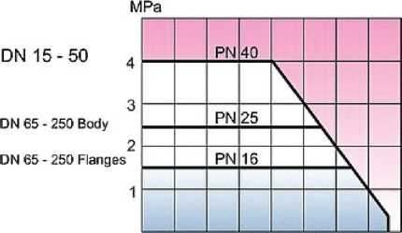
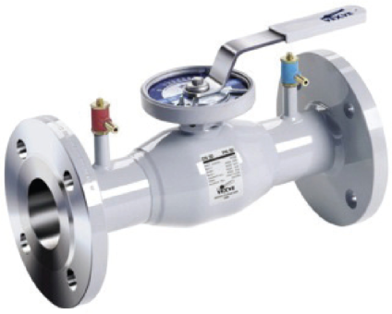
Нерж. сталь
Окрашенная углеродистая сталь
Рекомендуется механический редуктор с червячной передачей
-30 °С - + 200 °С
При температуре ниже О °С - обратитесь на завод производитель
Vexve 243 - Серия фланец/фланец
Нерж. сталь, Нерж. сталь, Нерж. сталь, FPM
Упрочненный
EN 1092-1 Имеются в исполнении PN 10,16,25,40
-30 0 +30 60 90 120 150 180 210 °С
Не для пара
Спецификация материалов
Корпус :
Шар:
Шток:
Уплотнение штока: Уплотнение шара:
Ручка:
DN 15- 150 DN 200- 250 DN 150-300
EN 10217-7 X2CrNiMo 17-12-2(1.4404)
ENX2CrNiMo 17-12-2(1.4404)
EN X2CrNiMo 17-12-2(1.4404)
PTFE
Температура:
Фланцы:
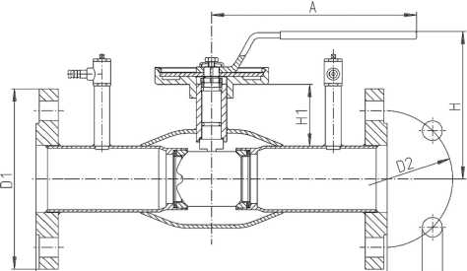
L ... D3

DN | PN корпус | PN ф ланцы | Код | D1 | D2 | D3 | H | H1 | A | L | Отверстия | Кг
15 | 40 | 40 | 243 015 | 95 | 65 | 14 | 100 | 18 | 140 | 250 | 4 | 2,2
20 | 40 | 40 | 243 020 | 105 | 75 | 14 | 100 | 18 | 140 | 250 | 4 | 2,6
25 | 40 | 40 | 243 025 | 115 | 85 | 14 | 100 | 27 | 150 | 250 | 4 | 3,1
32 | 40 | 40 | 243 032 | 140 | 100 | 18 | 100 | 27 | 150 | 280 | 4 | 4,7
40 | 40 | 40 | 243 040 | 150 | 110 | 18 | 105 | 33 | 190 | 280 | 4 | 5,9
50 | 40 | 40 | 243 050 | 165 | 125 | 18 | 110 | 33 | 190 | 320 | 4 | 7,6
65 | 25 | 16 | 243 065 | 185 | 145 | 18 | 165 | 52 | 280 | 320 | 8 | 9,8
80 | 25 | 16 | 243 080 | 200 | 160 | 18 | 175 | 58 | 280 | 320 | 8 | 11,3
100 | 25 | 16 | 243 100 | 220 | 180 | 18 | 190 | 56 | 280 | 350 | 8 | 15
125 | 25 | 16 | 243 125 | 250 | 210 | 18 | 210 | 58 | 420 | 350 | 8 | 22
150 | 25 | 16 | 243 150 | 285 | 240 | 22 | 230 | 64 | 600 | 370 | 8 | 30,4
200 | 25 | 16 | 243 200 | 340 | 295 | 22 | - | 74 | - | 425 | 12 | 51
250 | 25 | 16 | 243 250 | 405 | 355 | 26 | _ | 88 | ₋ | 550 | 12 | 100

